雨课堂考试系统操作手册
- 报名流程
1.手机微信搜索并关注“长江雨课堂”公众号
2.点击“点击绑定身份”
3.搜索“沈阳药科大学研究生院”
- 输入账号、密码，账号为学号，密码为syphu@学号（例如：账号为202201226，密码为syphu@202201226），并点击“确认绑定”
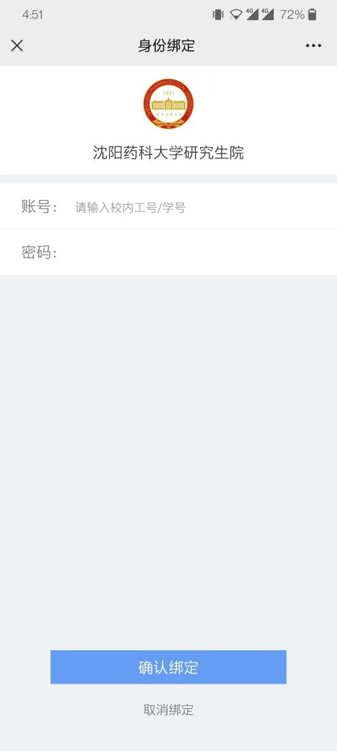
- 绑定身份后，微信扫描下方二维码，加入考试通知群。
- 成功加入班级后，会显示成为班级旁听生，此时为报名成功。报名结束后管理员会统一审核考试资格并将符合条件的学员按照30人/考场的规则重新安排考场，并可在规定时间参加正式考试。
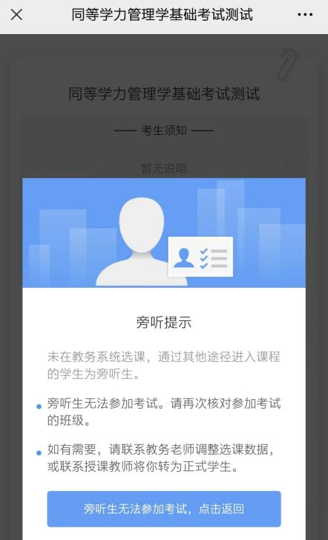
- 考试流程
1.因本次考试采用在线监考，学生只能在电脑网页端作答，请确保使用的电脑配置摄像头，并使用版本高于71的谷歌浏览器参加考试，并准备好五官清晰的证件照电子版。
2.学生登录长江雨课堂网页版（changjiang.yuketang.cn），在【我听的课】列表中找到对应的课程班级。
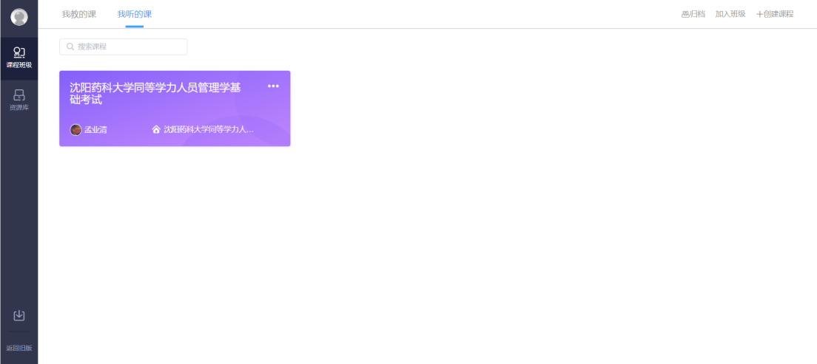
3.提前30分钟进入考试班进行身份认证，点击开始考试。
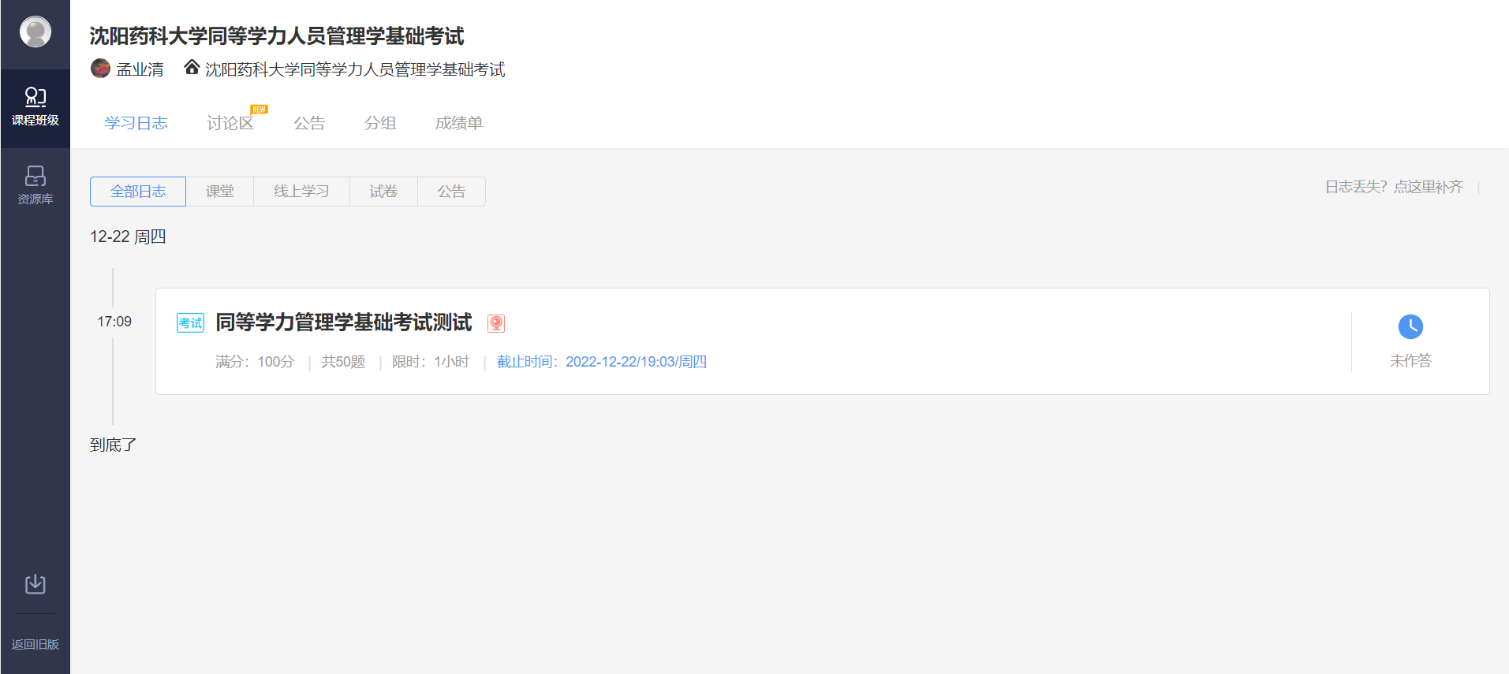
- 并上传证件照，进行拍照认证与截屏检测
5.开始答题后也会提示共享屏幕，先点击屏幕页面，再点击共享
6.学生在考试页面可通过鼠标下滑来进行下一道题的作答，也可通过左侧的导航栏快速定位到每一道题。答题过程中不要切出考试界面。屏幕右上角将显示剩余时间，右上角有【交卷】按钮，学生答题结束后，需点击【交卷】按钮才能顺利交卷。考试时长结束或截止时间到了后，试卷将被自动提交，提交试卷后出成绩。
